Поездка на соревнования.
Ученик 5А класса Саранский Стас и его мама Ольга Витальевна написали в нашу газету репортаж о своей поездке на соревнования по конному спорту.

С 7 по 10 октября 2024 года в иппоцентре «Маргарита» города Адлер прошел Южный фестиваль адаптивных видов спорта «Маргуша». Такой фестиваль проводится уже несколько лет. В этом году в нем приняли участие более 75 спортсменов из Челябинска, Москвы, Новороссийска, Волгограда, Аксая, Майкопа, Таганрога, Санкт-Петербурга, Омска, Тольятти.
На фестиваль была подана заявка и из нашего города. Саранский Станислав и Бегунова Александра представляли команду конно - спортивного клуба фонд «Еврейская община Великого Новгорода» (на базе КСК «Акрон» д.Ермолино).
Детей сопровождали родители и тренер Анна Петровна Драчен.
Поездка была веселая и интересная на скоростном и комфортабельном двухэтажном поезде «Северная Пальмира». Приехали мы быстро, заселились в гостевой домик рядом с морем. Погода стояла благоприятная +30, мы смогли искупаться и позагорать.
Потом пошли осмотреться в иппоцентр «Маргарита», там участникам соревнования предложили выбрать лошадей и примеряться к ним, выбор должен сложиться обоюдным, ведь всадник и конь выступают как единое целое.

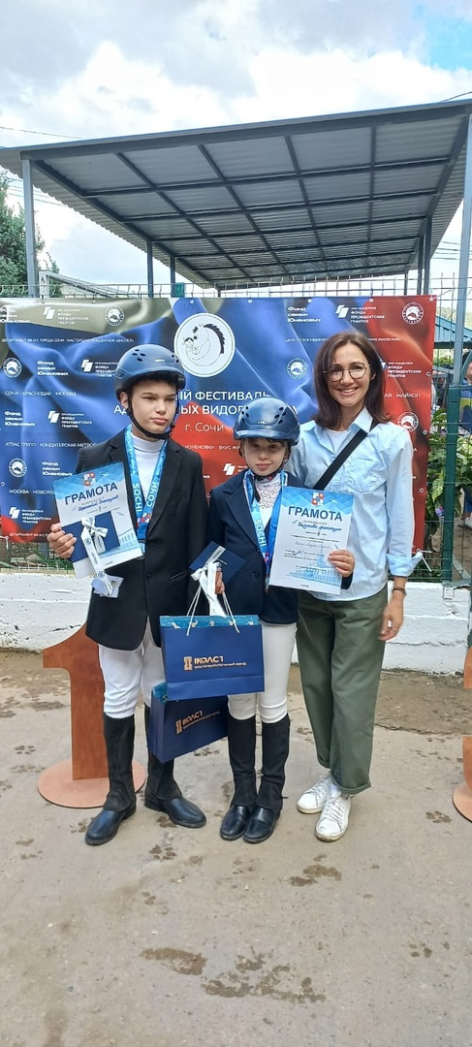
Мы с Сашей были настроены на победу, т.к. много тренировались. Саша выбрала молодого жеребца по кличке Черныш, а мне досталась резвая кобылка по кличке Сэра. После знакомства с лошадьми состоялась предварительная тренировка. Вечером случилось непредвиденное...
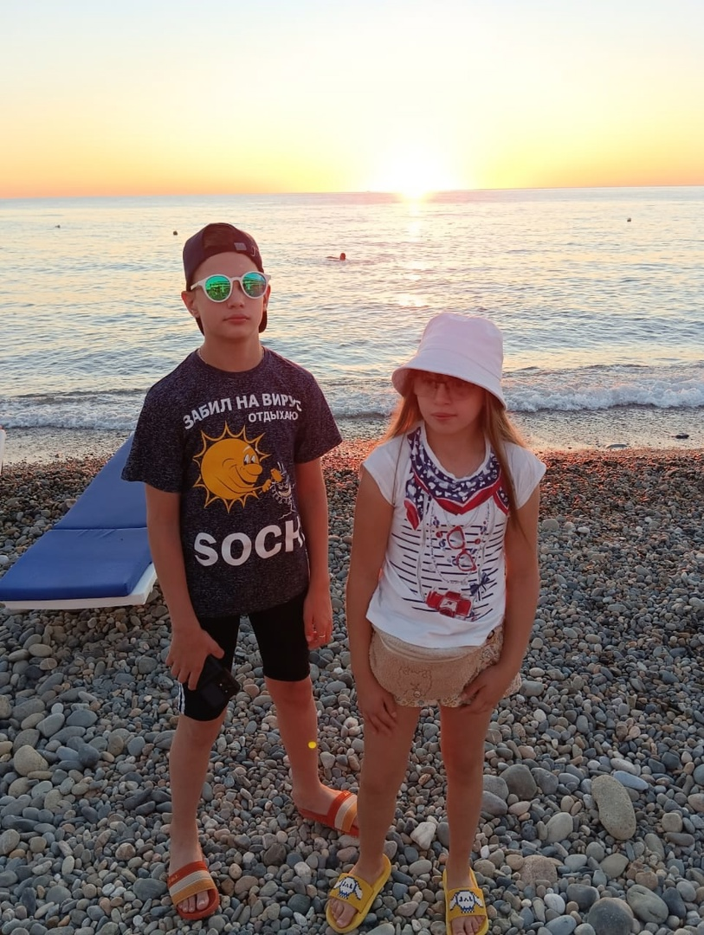
Видимо мы все подхватили вирус и стали очень плохо себя чувствовать — головная боль, тошнота, слабость. Вот так несчастье! Мы уже боялись, что не сможем принять участие в соревнованиях. Но мы решили, что будем защищать честь своей команды! Мы собрали все силы и выступили достойно! Даже получили призовые места в своей возрастной категории! Я заслужил второе место, а Саша третье! Наши мамы и тренер за нас очень переживали, а потом радовались нашим победам! Перед отъездом успели еще раз попасть на море... Домой ехали с призами, наградами, подарками и вспоминали — как же было здорово! Хотим поехать еще!

